**PRESUPUESTO DE LAS ENTIDADES TERRITORIALES / Sujeción de las normas orgánicas territoriales a las disposiciones del EOP.**

Las normas orgánicas locales deben seguir las previsiones del EOP y mientras se expiden las mismas, se debe aplicar la Ley Orgánica de Presupuesto, lo cual quiere decir en uno u otro caso que las normas del EOP rigen la actividad presupuestal a nivel local.

**PRESUPUESTO DE LAS ENTIDADES TERRITORIALES / Fondos especiales / Clases.**

Como se vio en el artículo 30 del EOP *ut supra* trascrito, los fondos especiales, tienen dos tipos de categorías, a saber: (i) los ingresos definidos en la ley para la prestación de un servicio público específico y (ii) fondos sin personería jurídica creados por el legislador.

**PRESUPUESTO DE LAS ENTIDADES TERRITORIALES / Fondos especiales / Fondos cuenta / Naturaleza.**

La Sala concluye que los fondos especiales son ingresos autónomos e independientes según refiere el artículo 30 del EOP, norma declarada exequible por la Corte Constitucional en sentencia C-009/05 en la cual se reiteró que los denominados fondos-cuentas, no hacen parte de otras categorías de ingresos (ingresos corrientes, recursos de capital, contribución parafiscal), cuya creación, constitución y finalidad es de origen legal, es decir en las normas en que se crean dichos fondos cuenta se señala los recursos que lo conforman, así como a qué fines debe orientarse el gasto vinculado a esos fondos especiales. Es de resaltar que una de sus características es que carecen de personería jurídica, por ello no modifican la estructura administrativa, ya sea que corresponda a nivel nacional o local, sin embargo, tal situación no implica que no cuenten con autonomía técnica y financiera, pues dada la destinación específica de las rentas asignadas a esos fondo-cuenta, debe dársele un manejo especializado, autónomo e independiente tanto a los ingresos como a los gastos. Es precisamente ese manejo especializado, autónomo e independiente de los recursos que justifica la creación de los fondo –cuenta, pues si los recursos (ya sean ingresos o gastos) se les da un manejo ordinario y se incluyen en los presupuestos dentro de los demás ingresos y gastos, inocuo resulta su constitución, pues se entremezclarían con el resto, sin que se pudiera identificar que las rentas dispuestas hacen parte del fondo-cuenta y que los gastos fueron direccionados para los fines que señala la ley en relación con cada fondo especial.

**PRESUPUESTO DE LAS ENTIDADES TERRITORIALES / Catálogo de Clasificación Presupuestal para Entidades Territoriales – CCPTE / Compatibilidad con el EOP.**

El CCPTE introducido por el Ministerio de Hacienda con la finalidad de estandarizar los procedimientos relacionados con la clasificación presupuestal, no entra en disonancia con el EOP, pues, son sistemas complementarios o mejores integradores. La nueva metodología de clasificar los ingresos (CCPTE) resulta aplicable a todas las fases del ciclo presupuestal, sin perjuicio que en las de presentación y aprobación ante las corporaciones administrativas, deba utilizarse la clasificación y desagregación al detalle prevista en el EOP -como lo señala el artículo primero de la resolución que adoptó el CCPTE- y el articulo 9 del Decreto 418 de 2018 (párrafo 41).

**PRESUPUESTO DE LAS ENTIDADES TERRITORIALES / Catálogo de Clasificación Presupuestal para Entidades Territoriales – CCPTE / Compatibilidad con el EOP.**

De acuerdo con el EOP se cuenta con una clasificación de ingresos constituida por (i) ingresos corrientes, (ii) recursos de capital, (iii) contribuciones parafiscales, (iv) fondos especiales, y (v) recursos propios de los establecimientos públicos, mientras que en el CCPTE, únicamente se clasifica los ingresos en (i) ingresos corrientes y (ii) recursos de capital; en esa medida, para armonizar el EOP y CCPTE, fue que precisamente la Resolución No. 3832/2019 contempló la viabilidad de armonizar tal normativa en el sentido que si bien ha de seguirse el catálogo, en todo caso, en el acto de aprobación deberá tenerse en cuenta los aspectos puntuales que en materia de clasificación se contempla en el EOP, concretamente en el artículo 30 (en el cual se señala que los fondos especiales son una clase de ingresos independientes y autónomos, que no hacen parte de los ingresos corrientes ni de los recursos de capital, y tampoco se trata de una contribución parafiscal, tal como lo interpretó la Corte Constitucional en la citada sentencia C-009 de 2002.

**PRESUPUESTO DE LAS ENTIDADES TERRITORIALES / Fondos especiales / Clasificación en el CCPTE.**

En lo que atañe a los fondos especiales, en el referido Manual de Clasificación Presupuestal que contiene la clasificación que ha de dársele a cada uno de los ingresos que componen el presupuesto de rentas, se observa que fueron introducidos como contribuciones diversas, que corresponde a una clasificación residual, como lo señala el Manual (…) En efecto, en el mencionado Manual de Clasificación Presupuestal, fueron incluidos los recursos de los Fondos Territorial de Seguridad y Convivencia Ciudadana – FONSET, de Solidaridad y Redistribución de Ingresos – FSRI como contribuciones diversas y se les señaló un código para ser incluido en el nuevo sistema de clasificación presupuestal.

**PRESUPUESTO DE LAS ENTIDADES TERRITORIALES / Fondos especiales / Clasificación en el CCPTE.**

Se tiene que dos fondos especiales FSRI y FONSET fueron clasificados como contribuciones diversas en la categoría de ingresos corrientes del CCPET, mientras que, frente al FONDO DE GESTIÓN DEL RIESGO, no se hizo alusión alguna en dicho acápite, pero en el capítulo de clasificación del gasto si se incluyó el mismo como una transferencia a entidades del gobierno.

**PRESUPUESTO DE LAS ENTIDADES TERRITORIALES / Fondos especiales / Clasificación en el CCPTE. / Etapas en que se debe incluir la clasificación.**

Partiendo de las precisiones normativas ya referenciadas, encuentra la Sala que esta clasificación ha de aplicarse íntegramente en las demás etapas del ciclo presupuestal, esto es, en (liquidación, ejecución, seguimiento y evaluación), pero en la que corresponde a la presentación y aprobación, según la Resolución 38329/2019 debe seguirse la clasificación dispuesta en el EOP, dado que aquella refirió que la clasificación dispuesta en el mentado catálogo se aplicaría “sin perjuicio” de la señalada EOP. Estatuto que a diferencia de lo que sucede en el CCPET, señala que los fondos especiales son ingresos diferentes a los recursos de capital y establece el manejo autónomo, independiente y especializado tanto de los ingresos y gastos ligados a esos fondos especiales en virtud de lo dispuesto en la Ley que los crea y/o regula.

**PRESUPUESTO DE LAS ENTIDADES TERRITORIALES / Fondos especiales / FSRI, FONSET y Fondo de Gestión del Riesgo.**

Conforme a las normas particulares que regulan el manejo y destinación de los recursos de los fondo-cuenta especiales de FSRI, FONSET y Fondo de Gestión del Riesgo, en el presupuesto tanto de ingresos como de gastos, debe señalarse de manera específica, autónoma e independiente los recursos de los mismos, a fin que se pueda establecer de manera clara y concreta qué recursos se tiene presupuestados ingresaran al municipio para atender las finalidades de cada uno de estos fondos, así como el destino de los mismos, los cuales deberán atender la finalidad esperada, y dado el manejo financiero autónomo de los mismos, reflejarse que se direccionaran a cada fondo-cuenta, para que sean manejados de manera independiente que el resto de los recursos que conforman el presupuesto.

**PRESUPUESTO DE LAS ENTIDADES TERRITORIALES / Fondos especiales / Clasificación según EOP en etapas de preparación y aprobación.**

El acto acusado desconoció la composición estructural del presupuesto de ingresos, que está regulada en el EOP, y que debía ser tenida en cuenta en el acto aprobatorio (presupuesto) en los términos del artículo 111 del EOP, al utilizar en este acto la desagregación del mismo planteada en catálogo, la cual resulta aplicable para el acto posterior que no requiere aprobación (decreto de liquidación) que sí desagrega el presupuesto atendiendo los conceptos de ingreso fueron estandarizados por el Ministerio de Hacienda y Crédito Público con el CCPET. Estas falencias tienen incidencia en la totalidad del presupuesto. Además de violar normas superiores (arts. 11 y 30 EOP), la incorrecta distribución de los recursos con los que se financian los fondos especiales en comento en la práctica implica una distorsión en el resto de la estructura de ingresos, la cual incluso puede trascender a que no se respete la exclusión de la unidad de caja con la que se administran aquellos dineros. Y, si el presupuesto de ingresos está indebidamente formulado, el de gastos se ve afectado a partir de la estimación de los primeros, según su administración y destinación.

**NOTA DE RELATORÍA:** El documento que se presenta al público ha sido modificado para incluir los anteriores descriptores de la providencia, más no para modificar su contenido. Por lo anterior, el código de seguridad del mismo no corresponde al de la providencia original. Para validar la integridad del documento los interesados pueden consultarlo a través de la plataforma SAMAI.



**TRIBUNAL ADMINISTRATIVO DE BOYACÁ**

**SALA DE DECISION No. 6**

**MAGISTRADO PONENTE: FÉLIX ALBERTO RODRÍGUEZ RIVEROS**

**Tunja, 26 de agosto de 2021**

**REFERENCIA: VALIDEZ DE ACUERDO MUNICIPAL**

**DEMANDANTE: DEPARTAMENTO DE BOYACÁ**

**DEMANDADO: MUNICIPIO DE JERICÓ**

**RADICACIÓN: 15001233300020210005600**

1. **LA ACCIÓN**

Procede la Sala de Decisión No. 6 de la Corporación a proferir sentencia para resolver la demanda que ha dado origen al proceso de la referencia, instaurada por el Departamento de Boyacá en contra del Municipio de Jericó.

1. **ANTECEDENTES**

**2.1. – Pretensiones**

Pretende el actor que por esta Corporación se declare la invalidez del Acuerdo No. 021 del 27 de noviembre de 2020, expedido por el Concejo Municipal de Jericó *“Por medio del cual se adopta el presupuesto general de ingresos y gastos del Municipio de Jericó para la vigencia fiscal 2021”.*

**2.2- Supuestos de hecho**

Los hechos que relata el actor como fundamento de sus pretensiones son, en resumen, los que a continuación se relacionan:

Indicó, que el Concejo Municipal de Jericó expidió el Acuerdo No. 021 del 27 de noviembre de 2020 *“Por medio del cual se adopta el presupuesto general de ingresos y gastos del Municipio de Jericó para la vigencia fiscal 2021”.*

Precisó, que el Acuerdo Municipal mencionado fue enviado al correo web de la Unidad Administrativa Especial de Asesoría y Defensa Jurídica del Departamento el día 3 de diciembre de 2020.

Manifestó que realizada la revisión jurídica prevista en el numeral 10 del artículo 305 de la Constitución Política, se observó que el Acuerdo objeto de esta demanda es contrario a la Constitución y a la Ley.

**2.3.- Normas violadas y concepto de violación**

Invocó como transgredidas:

De orden constitucional el numeral 5º del artículo 313, el artículo 315 numeral 5°, el artículo 345, 346, 347, 349 y 352.

De orden Legal: Los artículos 11, 13, 15, 16, 17, 18, 30, 36, 38, 81, 82 y 109 del Decreto 111 de 1996; artículo 14, del Decreto 568 de 1996.

Sustentó el concepto de violación afirmando que el Acuerdo 021 del 27 de noviembre de 2020 expedido por el Concejo Municipal de Jericó, no tuvo en cuenta las disposiciones constitucionales y legales en razón a que omitió incluir en el acápite de ingresos y gastos los fondos especiales, tales como: Fondo Territorial de Seguridad y Convivencia Ciudadana – FONSET, Fondo de Solidaridad y Redistribución de Ingresos – FSRI y Fondo de Gestión del Riesgo, los cuales constituyen una herramienta de planeación del Municipio que le permite prever los gastos en los que incurrirá, teniendo como base el ingreso que, para el caso de los fondos, son abastecidos con recursos fijados en la Ley: i) Recursos provenientes del 5% de contratos de obra pública. Ley 418 de 1997; ii) Recursos de los subsidios de Acueducto, Alcantarillado, Sistema General de Participaciones. Agua de Agua Potable y Saneamiento Básico, según Ley 715 de 2001; iii) Recursos de Libre Inversión del Sistema General de Participaciones según Ley 715 de 2001. (sic), así como tampoco fueron incluidos en el Plan Operativo Anual de Inversión ni en el anexo de funcionamiento (Demanda.pdf documento digital).

**2.4.- Contestación de la demanda.**

El **Municipio de Jericó** por intermedio de su apoderada judicial contestó la demanda manifestando que se oponía a las pretensiones de la demanda por carecer de fundamento jurídico pues el acuerdo demandado se ajusta a derecho (sic).

Manifiesta que al Departamento de Boyacá no le asiste razón, teniendo en cuenta que el Municipio de Jericó dio cumplimiento a las disposiciones aplicables en la presentación y aprobación del presupuesto para la vigencia fiscal 2021, pues atendió lo ordenado en la Resolución 3832 del 18 de octubre de 2019 que en su Artículo 1° establece el Catálogo de Clasificación Presupuestal para entidades territoriales y sus descentralizadas (CCPET), la cual debe ser aplicada en todas las etapas del ciclo presupuestal, la que posteriormente fue modificada por la Resolución 1355 del 2020.

Adujo que la última resolución indica con claridad los atributos de los gastos de Inversión, en los anexos se dictan cada uno de los códigos a utilizar y la estructura que se debe aplicar para la elaboración de presupuesto, catálogos que son inmodificables por las entidades, y por tanto no se pueden crear más rubros, no se pueden modificar los nombres, y no se deben crear auxiliares.

Y señaló que en dicho catálogo no se encuentran específicamente citados los fondos especiales, tales como: - Fondo Territorial de Seguridad y Convivencia Ciudadana (FONSET), - Fondo de Solidaridad y Redistribución de Ingresos (FSRI) y - Fondo de Gestión de Riesgos.

Afirmó que, dando aplicación al nuevo catálogo presupuestal, socializado por el DNP y el Ministerio de Hacienda ya no se establecen fondos, si no que la agrupación se presenta por el código de producto (sic).

Adujo que, si se verifican los códigos de objeto de gasto aprobados por el Concejo municipal de Jericó, se puede evidenciar que dentro del mismo se encuentra el SECTOR SALUD, SECTOR MEDIO AMBIENTE y SECTOR VIVIENDA, dentro de los cuales están los programas de Régimen Subsidiado y Salud Pública, Programa de Riesgos y Desastres y Programa Agua Potable con recursos propios, sus proyectos de igual manera y los programas aprobados en el Plan de Desarrollo, con cada fuente (sic).

Afirmó que dentro del presupuesto de gastos están claramente definidos los fondos demandados por el Departamento de Boyacá, por lo que a todas luces resulta improcedente la demanda de la referencia (sic).

Finalmente, propuso como excepción previa la *Caducidad de la acción*. (ContestaciónDemanda.pdf documento digital).

**2.5. Concepto del Ministerio Público:**

El agente del Ministerio Público emitió concepto solicitando la declaratoria de invalidez del Acuerdo No. 021 del 27 de noviembre de 2020, pues en el mismo no aparecen los fondos especiales, a saber: 1) Fondo Territorial de Seguridad y Convivencia Ciudadana – FONSET; 2) Fondo de Solidaridad y Redistribución de Ingresos – FSRI; 3) Fondo de Gestión del Riesgo, los cuales hacen parte del citado presupuesto de ingresos del municipio, conforme al literal a, artículo 11 del decreto 111 de 1996, y conforme a la jurisprudencia de esta Corporación en un caso análogo. (Documento ConceptoMinPublico.pdf expediente digital).

**2.6. Actuación Procesal**

La demanda se presentó ante la Oficina de Reparto de Procesos Ordinarios- Boyacá- Tunja el 19 de enero de 2021 (documento radicación demanda), siendo sometida a reparto, correspondiéndole al Despacho del ponente, el 28 de enero de 2021 (documento 2); fue admitida por auto del 5 de febrero de 2021. Mediante providencia del 9 de abril de 2021 se abrió a pruebas el proceso, una vez fenecida la etapa probatoria corresponde ahora proferir la sentencia que en derecho corresponda.

1. **CONSIDERACIONES DE LA SALA**
   1. **CUESTIÓN PREVIA: De la excepción de caducidad**

Advierte la Sala que, en el escrito de contestación de demanda, la apoderada judicial del Municipio de Jericó propuso la excepción previa denominada “CADUCIDAD DE LA ACCIÓN”, señalando que aun cuando el Acuerdo objeto de demanda fue remitido por parte del Municipio de Jericó al Departamento de Boyacá el día 03 de diciembre del año 2020, éste presentó la demanda de validez tan solo el 31 de enero del presente año, haciéndolo de forma extemporánea, teniendo en cuenta conforme a la ley debe hacerse dentro del término de 20 días siguientes al recibo del acuerdo.

Para resolver la excepción formulada dirá la Sala que:

El artículo 119 del decreto 1333 de 1985 establece que, si el Gobernador encontrara que el acuerdo es contrario a la Constitución, la ley o la ordenanza, lo remitirá, dentro de los 20 días siguientes a la fecha en que lo haya recibido, al Tribunal de lo Contencioso Administrativo para que éste decida sobre su validez.

Ahora bien, el Consejo de Estado ha sostenido que en caso de que el término de caducidad concluya en un tiempo en el que el Despacho Judicial se encuentre cerrado por cualquier motivo, tal fecha de presentación de la demanda se postergará hasta el siguiente día hábil. En tal sentido señaló:

“(…)

De la lectura de las anteriores disposiciones[1], el Despacho concluye que cuando el término contemplado en la norma está expresado en meses, para computarlo no deben ser tenidos en cuenta los días de interrupción de vacancia judicial o los que, por cualquier causa, el Despacho deba permanecer cerrado.

Así mismo, de conformidad con el artículo 62 del Código de Régimen Político y Municipal arriba citado, cuando el término para presentar la demanda se venza en los días en que el Despacho Judicial no se encuentre prestando sus servicios, éste se extenderá hasta el primer día hábil siguiente.

Consecuentemente con lo anterior, se advierte que ni el cese de actividades ni la vacancia judicial, interrumpen el término de caducidad para ejercer la acción, pues tales circunstancias no deben ser tenidas en cuenta, salvo que el plazo expire cuando el Despacho se encuentre cerrado, caso en el cual el término se prorroga hasta el primer día hábil siguiente”[2] (Subrayado de la Sala).

Aplicando lo anterior al caso concreto, encuentra la Sala que, es cierto, tal y como lo manifestó la apoderada judicial del Departamento de Boyacá, que el Acuerdo Número 021 del 27 de noviembre de 2020, expedido por el Concejo Municipal de Jericó, fue remitido electrónicamente a la Unidad Administrativa Especial de Asesoría y Defensa Jurídica del Departamento de Boyacá el **3 de diciembre de** **2020**, hecho segundo de la demanda.

Por lo queel término de los **20 días** inicia a contarse a partir del día hábil siguiente, esto es, el **4 de diciembre** (del 4 al 16 de diciembre son 8 días), término que se suspende por un día, por el 17 de diciembre, teniendo en cuenta que en este se conmemora el día de la Rama Judicial[3] y por tanto no corren términos, reanudándose a partir del **18 de diciembre** (1 día +), luego se suspendió el conteo por la vacancia judicial (Del 20 de diciembre de 2020 al 11 de enero de 2021), reanudándose a partir del **12 de enero de 2021**, para concluir que el termino vencía el **26 de enero del presente año.**

Revisado el oficio remisorio del expediente electrónico, se evidencia que no es cierta la extemporaneidad de la acción, teniendo en cuenta que la demanda de invalidez de la referencia, fue enviada por el Departamento de Boyacá, vía correo electrónico para su correspondiente reparto, el 1**9 de enero de 2021**, es decir, dentro del término.

En consecuencia, al encontrarse que la demanda fue presentada dentro del término señalado por la norma, considera la Sala que no hay lugar a declarar probada la excepción de caducidad formulada por la apoderada judicial del municipio de Jericó.

Precisado lo anterior, procederá la Sala a pronunciarse sobre el fondo del asunto.

* 1. **PROBLEMA JURÍDICO:**

Corresponde a la Sala determinar si el Acuerdo No. 021 del 27 de noviembre de 2020 expedido por el Concejo Municipal de Jericó “*POR MEDIO DEL CUAL SE ADOPTA EL PRESUPUESTO GENERAL INGRESOS Y GASTOS DEL MUNICIPIO DE JERICÓ BOYACÁ PARA LA VIGENCIA FISCAL DE 2021”* se encuentra ajustado a derecho o no, conforme a la nueva reglamentación en materia presupuestal, esto es, la Resolución No. 3832 de 2019, modificada por la Resolución 1355 de 2020, normas reglamentarias a las que se ajusta, teniendo en cuenta que en el mismo, a juicio de la entidad demandante, no se incorporaron ni apropiaron, en el presupuesto de rentas y gastos, los recursos que conforman los Fondos Territorial de Seguridad y Convivencia Ciudadana – FONSET, de Solidaridad y Redistribución de Ingresos – FSRI y de Gestión del Riesgo.

**3.3 MARCO NORMATIVO Y JURISPRUDENCIAL:**

* **Del presupuesto público**

Para resolver sobre la validez del acuerdo en mención, la Sala procede a abordar, en primer lugar, lo que tiene que ver con el presupuesto.

Al respecto, la Corte Constitucional ha señalado que la importancia del presupuesto se ve reflejada en el proceso de planeación, ya que es el mecanismo de racionalización estatal a través del cual se hacen efectivas las políticas públicas y donde, particularmente, se lleva a cabo una estimación anticipada de los ingresos, así como la autorización de los gastos públicos que se han de ejecutar en el respectivo periodo fiscal4.

En este sentido, los artículos 352 y 353 de la Constitución Política, señalan que la programación, aprobación, modificación y ejecución de los presupuestos de los municipios, como entidades territoriales que son, se regulan por la misma Constitución, la Ley Orgánica del Presupuesto y las normas orgánicas que le compete dictar a los Concejos en ejercicio de la atribución conferida por el artículo 313 superior; en efecto, en el numeral 5° artículo 313, se dispone que le corresponde a los Concejos Municipales dictar las normas orgánicas del presupuesto y expedir anualmente el presupuesto de rentas y gastos. Y el numeral 5 del artículo 315, establece que al alcalde le corresponde presentar oportunamente al Concejo, los proyectos de acuerdo sobre el presupuesto anual de rentas y gastos del municipio.

Por otro lado, el Articulo 104 del Estatuto Orgánico del Presupuesto Decreto 111 de 1996, dispone que **las entidades territoriales deberán ajustar las normas sobre programación, elaboración, aprobación y ejecución de sus presupuestos a las normas previstas en la ley orgánica del presupuesto.**

Es así como de la lectura de las normas tanto de orden constitucional como legal, y tal como lo ha reconocido la doctrina especializada5 en la materia, el ciclo presupuestal puede ser subdividido en cuatro grandes etapas, que son: i) preparación, ii) aprobación, iii) ejecución y iv) control; sin embargo, para el caso que nos atañe, solo se hará referencia a las dos primeras fases, por cuanto respecto de éstas recaen los cargos propuestos en contra del proyecto de Acuerdo demandado.

A continuación, la Sala estudiará lo relativo a la regulación de los fondos cuentas, el alcance de la nueva normatividad incorporada por el Ministerio de Hacienda y Crédito Público en el CCPTE.

* **Fondos Especiales – Naturaleza jurídica**

En el literal “a” del artículo 11 del Decreto 111 de 1996 (EOP), se señala la composición del Presupuestos de General de la Nación, incluyendo a los fondos especiales, como parte del presupuesto de la Nación, al respecto la norma prevé:

**Artículo 11.** El Presupuesto General de la Nación se compone de las siguientes partes:

a) El Presupuesto de Rentas contendrá la estimación de los ingresos corrientes de la Nación; de las contribuciones para fiscales cuando sean administradas por un órgano que haga parte del Presupuesto, **de los fondos especiales**, de los recursos de capital y de los ingresos de los establecimientos públicos del orden nacional;  (…)

En el artículo 30 del Estatuto Orgánico del Presupuesto (EOP), sobre los fondos especiales, refiere:

**Artículo 30.** Constituyen **fondos especiales** en el orden nacional, **los ingresos** **definidos en la ley** **para la prestación de un servicio público específico**, así como los pertenecientes a **fondos sin personería jurídica** **creados por el legislador** (Ley 225 de 1995 art. 27).

Normas presupuestales que resultan aplicables a las Entidades Territoriales conforme lo prevé el artículo 109 *ibidem,* en el cual sobre este aspecto se regula:

**Artículo 109.** Las entidades territoriales al expedir las normas orgánicas de presupuesto **deberán seguir las disposiciones de la Ley Orgánica del Presupuesto, adaptándolas a la organización, normas constitucionales y condiciones de cada entidad territorial**. Mientras se expiden estas normas, **se aplicará la Ley Orgánica del Presupuesto en lo que fuere pertinente**.

Así pues, las normas orgánicas locales deben seguir las previsiones del EOP y mientras se expiden las mismas, se debe aplicar la Ley Orgánica de Presupuesto, lo cual quiere decir en uno u otro caso que las normas del EOP rigen la actividad presupuestal a nivel local.

Como se vio en el artículo 30 del EOP *ut supra* trascrito, los fondos especiales, tienen dos tipos de categorías, a saber: (i) los ingresos definidos en la ley para la prestación de un servicio público específico y (ii) fondos sin personería jurídica creados por el legislador.

La Sala Plena de la Corte Constitucional en sentencia C-009 de 2002 (M.P. Jaime Córdoba Triviño) al estudiar la constitucionalidad del referido artículo 30 del EOP, sostuvo:

10. El artículo 30 del Decreto 111 de 1996 corresponde al artículo 27 de la Ley 225 de 1995, por la cual se modifica la Ley Orgánica del Presupuesto. La Ley 225 de 1995, entre otras medidas, **ajusta la clasificación presupuestal de los ingresos e introduce la figura de los fondos especiales con el fin de caracterizar recursos que no se enmarcaban dentro de la clasificación de las rentas que operaba en el momento de su aprobación**.6 Tal propósito del legislador se plasma en el artículo 1º de la Ley 225 de 1995, el cual **introduce la figura de los fondos especiales en la estructura del presupuesto de rentas y recursos de capital**.7

11. Por su parte, el artículo 358 de la Constitución Política y los artículos 11 y 27 del Estatuto Orgánico del Presupuesto consagran la clasificación de las rentas presupuestales, en ingresos corrientes, los cuales comprenden los tributarios (impuestos directos e indirectos) y los no tributarios (tasas y multas) y **otros ingresos**, constituidos por contribuciones parafiscales, **fondos especiales**, recursos de capital e ingresos de los establecimientos públicos del orden nacional.

Como se aprecia, de acuerdo con el Estatuto Orgánico del Presupuesto **los fondos especiales no son contribuciones parafiscales ni ingresos corrientes** en cuanto corresponden a **una categoría propia en la clasificación de las rentas estatales**.

12. Así mismo, **los fondos especiales constituyen una de las excepciones al principio de unidad de caja**,8 principio definido de la siguiente manera en el artículo 16 del Decreto 111 de 1996: “Con el recaudo de todas las rentas y recursos de capital se atenderá el pago oportuno de las apropiaciones autorizadas en el Presupuesto General de la Nación”. Entonces, si **los fondos especiales constituyen una excepción al principio de unidad de caja,** su determinación y recaudo se efectuará de acuerdo con las decisiones que para cada caso adopte el legislador.–Negrilla fuera del texto-

En cuanto a los fondos cuentas o fondos especiales, que son los que ocupa la atención de la Sala en esta oportunidad, el Consejo de Estado en auto de 30 de abril de 2020 (C.P. Lucy Jeannette Bermúdez Bermúdez), manifestó:

En relación con los fondos cuenta o especiales, la Sala de Consulta y Servicio Civil de esta Corporación ha indicado que:

“(…)

[C]arecen de personería jurídica y por ende, no tienen la naturaleza jurídica de un establecimiento público y tampoco encajan en una de las otras categorías de entidades estatales, pues no son ministerios, ni departamentos administrativos, ni superintendencias, ni empresas industriales y comerciales del Estado u otra clase de órgano o entidad pública”9.

Adicionalmente, la Corte Constitucional ha señalado que esta clase de fondos:

“**No modifican la estructura de la administración pública**, pues el hecho de no tener el atributo de la personalidad jurídica, no les permite crear una entidad diferente a la que se encuentran vinculados. En otros términos, los fondos-cuenta son un sistema de manejo de recursos públicos que no tiene personalidad jurídica y que por tanto se encuentran adscritos a una entidad o Ministerio de la administración pública”10. (Subraya fuera de texto).

En relación con los fondos cuenta, la Corte Constitucional en sentencia C-438 de 2017 (M.P. Gloria Stella Ortiz Delgado), sostuvo:

42. Por otra parte, l**os fondos-cuenta, al tenor del mencionado artículo 30 del EOP, son los ingresos pertenecientes a fondos sin personería jurídica creados por el Legislador, es decir, son un sistema de manejo de recursos sin personería jurídica** y son fondos especiales. Algunos ejemplos de estos tipos de fondos son: (i) el Fondo de Solidaridad de Ahorradores y Depositantes de Entidades Cooperativas en Liquidación11; (ii) el Fondo de Defensa Técnica y Especializada de los Miembros de la Fuerza Pública12; (iii) el Fondo-Cuenta de Impuestos al Consumo de Productos Extranjeros13; y el Fondo Nacional de Calamidades14.

(…)

49. En conclusión, los fondos especiales hacen parte del presupuesto de rentas y recursos de capital de presupuesto general de la Nación. Según el artículo 30 del Estatuto Orgánico del Presupuesto pueden ser de dos modalidades: (i) los ingresos definidos en la ley para la prestación de un servicio público específico; o (ii) los ingresos pertenecientes a fondos sin personería jurídica creados por el Legislador. Los fondos-cuenta15 son fondos especiales, mientras que los fondos-entidad16 corresponden a una entidad de naturaleza pública que hace parte de la administración pública, es decir que es una nueva entidad que modifica la estructura de la administración pública. Así, los fondos-cuenta se refieren al sistema de manejo de recursos que no cuenta con personería jurídica (…)

Por su parte, la Sala de Consulta y Servicio Civil del Consejo de Estado, mediante el concepto 2222 de 2015 (C.P. William Namén Vargas), sobre los fondos cuenta, señaló:

La Sala de Consulta ha empleado la denominación de fondos cuentas para referirse a los fondos especiales y, al respecto, ha señalado que:

“…carecen de personería jurídica y por ende, no tienen la naturaleza jurídica de un establecimiento público y tampoco encajan en una de las otras categorías de entidades estatales, pues no son ministerios, ni departamentos administrativos, ni superintendencias, ni empresas industriales y comerciales del Estado u otra clase de órgano o entidad pública”17.

Sobre el **manejo presupuestal** que debe dársele a estos fondos, este Tribunal18 ha sostenido lo siguiente:

(…)Bajo ese horizonte de comprensión, **resulta forzoso catalogar a cada uno de dichos fondos especiales como un rubro independiente en el presupuesto de gastos, diverso a los ingresos corrientes o contribuciones parafiscales o rentas específicas según la nombrada definición**. Y, en consonancia con los principios constitucionales y legales en materia presupuestal vistos previamente, **es imprescindible que se precise en el presupuesto de gastos, su forma de apropiación, en atención a su naturaleza, que de suyo se enfoca en los fines previstos desde su constitución. De tal suerte que, si no se regula debidamente lo pertinente a esa exigencia presupuestal de carácter constitucional y legal en el respectivo acuerdo de presupuesto podría predicarse que el Concejo Municipal (…) incurrió en una omisión legislativa relativa sujeto a contro**l. (…). *Se resalta.*

Conforme a lo analizado hasta aquí, la Sala concluye que los fondos especiales son ingresos autónomos e independientes según refiere el artículo 30 del EOP, norma declarada exequible por la Corte Constitucional en sentencia C-009/05 en la cual se reiteró que los denominados fondos-cuentas, no hacen parte de otras categorías de ingresos (ingresos corrientes, recursos de capital, contribución parafiscal), cuya creación, constitución y finalidad es de origen legal, es decir en las normas en que se crean dichos fondos cuenta se señala los recursos que lo conforman, así como a qué fines debe orientarse el gasto vinculado a esos fondos especiales.

Es de resaltar que una de sus características es que carecen de personería jurídica, por ello no modifican la estructura administrativa, ya sea que corresponda a nivel nacional o local, sin embargo, tal situación no implica que no cuenten con autonomía técnica y financiera, pues dada la destinación específica de las rentas asignadas a esos fondo-cuenta, debe dársele un manejo especializado, autónomo e independiente tanto a los ingresos como a los gastos.

Es precisamente ese manejo especializado, autónomo e independiente de los recursos que justifica la creación de los fondo –cuenta, pues si los recursos (ya sean ingresos o gastos) se les da un manejo ordinario y se incluyen en los presupuestos dentro de los demás ingresos y gastos, inocuo resulta su constitución, pues se entremezclarían con el resto, sin que se pudiera identificar que las rentas dispuestas hacen parte del fondo-cuenta y que los gastos fueron direccionados para los fines que señala la ley en relación con cada fondo especial.

Ahora, en atención a lo señalado por el Municipio de Jericó al contestar la demanda, resulta indispensable que la Sala analice y estudie el impacto que tuvo la creación del Catálogo de Clasificación Presupuestal para Entidades Territoriales – CCPTE, en el manejo presupuestal que debe dársele a los fondos especiales por parte de las entidades territoriales.

* **Del Sistema de Clasificación Presupuestal – Catálogo de Clasificación Presupuestal – Manual de Clasificación Presupuestal**

El artículo 2.8.1.2.3 del Decreto Único Reglamentario (DUR) del Sector Hacienda y Crédito Público – Decreto 1068 de 2015 (modificado por el Decreto 412 de 2018), establece la existencia de un sistema estandarizado de clasificación presupuestal, en los siguientes términos:

**Artículo 2.8.1.2.3**. **Sistema de Clasificación Presupuestal.** Es el conjunto integral de ordenación codificada de la información presupuestal para planificar los esfuerzos de la sociedad en función de la obtención de los resultados acordados, realizar la rendición de cuentas de los poderes públicos a la comunidad nacional, facilitar y estimular la vigilancia de los ciudadanos a las acciones del Gobierno y el Congreso.

**Mediante el Catálogo de Clasificación Presupuestal (CCP**) que establezca la Dirección General del Presupuesto Público Nacional del Ministerio de Hacienda y Crédito Público **en desarrollo de facultades del artículo 92 y 93 y demás disposiciones aplicables del Estatuto Orgánico de Presupuesto (EOP), en armonía con el estándar internacional de finanzas públicas**, se identifica y ubican los conceptos de ingresos y los objetos de gasto dentro del presupuesto. Los conceptos, definiciones, clasificaciones y convenciones presentadas en el mismo aplican para todos los órganos que hacen parte del Presupuesto General de la Nación.

**El Catálogo de Clasificación Presupuestal es la base de todos los sistemas de codificación de los diferentes clasificadores presupuestales que se utilizan para definir tanto las transacciones de ingreso como de gasto en las etapas de programación, aprobación y ejecución del presupuesto**. No contraviene la nomenclatura de cuentas que de acuerdo con la Ley Orgánica del Presupuesto establezca el órgano de control fiscal para los efectos de la contabilidad del presupuesto general del sector público.

Para efectos del ciclo presupuestal se podrá utilizar los sistemas de clasificación funcional y económica, sin perjuicio de lo dispuesto en el artículo 2.8.1.4.2 del presente título.

Para el caso de las entidades territoriales, el artículo 2.8.1.2.5 del aludido decreto único reglamentario (modificado por el Decreto 412 de 2018) indica que se contara con un catálogo único de clasificación presupuestal para las entidades territoriales - CCPTE, al respecto se lee:

**ARTÍCULO 2.8.1.2.5. CATÁLOGO ÚNICO DE CLASIFICACIÓN PRESUPUESTAL TERRITORIAL.** El Ministerio de Hacienda y Crédito Público expedirá y actualizará el Catálogo de Clasificación Presupuestal para Entidades Territoriales y sus Descentralizadas - CCPET, **que detalle los ingresos y los gastos en armonía con estándares internacionales y con el nivel nacional.**

**PARÁGRAFO 1.** La aplicación del CCPET por parte de las Entidades Territoriales y sus Descentralizadas, que trata el presente artículo, **entrará a regir en los términos que para el efecto establezca el Ministerio de Hacienda y Crédito Público**.

**PARÁGRAFO 2**. El Ministerio de Hacienda y Crédito Público **establecerá un servicio de asistencia técnica** permanente para las entidades territoriales y sus descentralizadas a fin de que las mismas cuenten con servicio de capacitación, apoyo en **la implementación, aclaración de conceptos y aplicación del CCPET**. (…) -Negrilla fuera del texto original-

El artículo del Decreto 412 de 2018, que adiciona *el artículo 2.8.1.5.7. al Capítulo 5, Título 1, Parte 8 del Libro 2 del Decreto 1068 de 2015*, respecto de la clasificación de ingresos señala que se hará con estándares internacionales, pero con sujeción a lo establecido en el EOP, al precisar:

"**ARTÍCULO 2.8.1.5.7.** **Clasificación de los Ingresos.** Los conceptos de ingreso del presupuesto de rentas y recursos de capital del Presupuesto General de la Nación, Ingresos de la Nación, contribuciones parafiscales de que trata el artículo 29 del Estatuto Orgánico del Presupuesto - EOP, **fondos especiales de que trata el artículo 30 del EOP** y los ingresos de los establecimientos públicos nacionales de que trata el artículo 34 del EOP **se clasificarán y desagregarán de acuerdo al Catálogo de Clasificación Presupuestal - CCP que establezca la Dirección General del Presupuesto Público Nacional del Ministerio de Hacienda y Crédito Público con sujeción a lo establecido en el EOP**, en armonía con el estándar internacional de finanzas públicas, siempre y cuando cumplan con las autorizaciones normativas para obtener recursos de las respectivas fuentes señaladas en el presente artículo, por lo que su utilización se sujeta a la aprobación de la solicitud de autorización de la entidad ante la Dirección General del Presupuesto Público Nacional."

Sobre la implementación del catálogo de clasificación presupuestal, en el establecimiento de ingresos, se lee en el artículo 2.8.15.7. del DUR 1068/15 (adicionado por el Decreto 412 de 2018), lo siguiente:

**Artículo 2.8.1.5.7. Clasificación de los ingresos.** Los conceptos de ingreso del presupuesto de rentas y recursos de capital del Presupuesto General de la Nación, Ingresos de la Nación, contribuciones parafiscales de que trata el artículo 29 del Estatuto Orgánico del Presupuesto (EOP), **fondos especiales de que trata el artículo 30 del EOP** y los ingresos de los establecimientos públicos nacionales de que trata el artículo 34 del EOP **se clasificarán y desagregarán de acuerdo al Catálogo de Clasificación Presupuestal (CCP) que establezca la Dirección General del Presupuesto Público Nacional del Ministerio de Hacienda y Crédito Público con sujeción a lo establecido en el EOP**, en armonía con el **estándar Internacional de finanzas públicas**, siempre y cuando cumplan con las autorizaciones normativas para obtener recursos de las respectivas fuentes señaladas en el presente artículo, por lo que su utilización se sujeta a la aprobación de la solicitud de autorización de la entidad ante la Dirección General del Presupuesto Público Nacional.

1. El Ministerio de Hacienda y Crédito Público emitió la **Resolución 3832 del 18 de octubre de 2019** por medio de la cual se expidió el Catálogo de Clasificación Presupuestal para Entidades Territoriales y sus Descentralizadas (CCPET). Esta determinó que los clasificadores agruparían el presupuesto por *conceptos de ingreso* y *objeto de gasto* (art. 2.º) y dispuso su obligatoriedad a partir del presupuesto para la vigencia 2021 (art. 5.º). En el artículo 2º de la Resolución 3832 de 2019 (modificado por la Resolución No. 1355 de julio de 2020), se dispuso lo siguiente:
2. Artículo 1. Modificase el artículo 2 de la Resolución No. 3832 de 2019. El artículo 2 de la Resolución No. 3832 de 2019 quedará así:
3. **Artículo 2. Definición y composición del clasificador presupuestal.** El clasificador presupuestal se define y compone de la siguiente manera:
4. **2.1. Clasificador presupuestal por concepto de ingreso y objeto de gasto:**
5. **Clasificador por Concepto de Ingreso.** Este componente agrupa, ordena, identifica y detalla, según el Anexo No. 1, los ingresos públicos de las Entidades Territoriales y sus Descentralizadas, de acuerdo con la base que grava el impuesto y/o la naturaleza de la renta o recurso de conformidad con la Ley de creación.
6. **Clasificador por Objeto de Gasto.** Este componente agrupa, ordena, identifica y detalla, según el Anexo No. 2, los objetos del gasto público de las Entidades Territoriales y sus Descentralizadas, de acuerdo con las características de los bienes y servicios que se adquieren, las transferencias que se efectúan y la variación de activos y pasivos que el nivel Subnacional realiza en el cumplimiento de sus competencias Constitucionales y las demás normas legales vigentes.
7. **2.2 Composición del clasificador presupuestal** El clasificador presupuestal está compuesto por los ingresos y los gastos, acorde con lo establecido por la Constitución Política y las leyes orgánicas del presupuesto, y es un insumo para el proceso presupuestal de programación, elaboración, presentación, aprobación, liquidación, modificación, ejecución y control del Presupuesto General de la Entidad Territorial y de sus descentralizadas.
8. **Parágrafo:**
9. Los ingresos por Venta de bienes y servicios; los gastos por Adquisición de bienes y servicios - diferentes de activos no financieros, y los gastos de comercialización y producción, se desagregan de acuerdo con la Clasificación Central de Productos expedida por el Departamento Administrativo Nacional de Estadística DANE. En los gastos de inversión, para cada uno de los objetos de gasto y en su máximo nivel de desagregación, se utilizarán, entre otros, los atributos de: Sector, Programa, Subprograma y Proyecto, de la Clasificación Programática del Manual de Inversión Pública Nacional.
10. Como se vio, según el artículo 2º de la Resolución No. 3832 de 2019, el catálogo está compuesto por dos anexos, uno referido al presupuesto de ingresos (anexo 1 - ingresos) y otro al de gastos (anexo 2 -gastos). Cada uno contiene una tabla con la desagregación por niveles de los conceptos de ingreso y objetos de gasto, respectivamente, junto con sus códigos respectivos, el nivel de desagregación, tipo (agregado o captura), definición y soporte legal. El acto fue modificado por la Resolución 1355 de 1o de julio de 2020 en cuanto a su artículo segundo, y posteriormente con la Resolución 2323 de 24 de noviembre de 2020 se dispuso su obligatoriedad a partir del presupuesto para la vigencia 2021.
11. Así mismo, el artículo primero de la Resolución 3832 a través del cual se expide el catálogo de clasificaron presupuestal CCPET, refiere:

**Artículo 1. Catálogo de Clasificación Presupuestal para entidades territoriales y sus descentralizadas - CCPET.**

Mediante la presente resolución, se expide el catálogo de clasificación presupuestal Para las entidades territoriales y sus descentralizadas (CCPET), el cual deberá aplicarse **en todas las etapas del ciclo presupuestal** y según las definiciones del artículo siguiente, **sin perjuicio de que** **en las de presentación y aprobación ante las corporaciones administrativas** se aplique **la clasificación y detalles de desagregación- establecidos en la norma orgánica de presupuesto**. –Destaca la Sala-

1. Por su parte el Decreto Único Reglamentario del Sector Hacienda (Dto. 1068/15), establece lo siguiente frente al ciclo presupuestal:

**Artículo 2.8.1.2.1. Ciclo Presupuestal**. El ciclo presupuestal comprende:

(Art.5 Decreto 4730 de 2005)

1. De lo expuesto hasta aquí, concluye la Sala que el CCPTE introducido por el Ministerio de Hacienda con la finalidad de estandarizar los procedimientos relacionados con la clasificación presupuestal, no entra en disonancia con el EOP, pues, son **sistemas complementarios o mejores integradores**. La nueva metodología de clasificar los ingresos (CCPTE) resulta aplicable a todas las fases del ciclo presupuestal, **sin perjuicio que en las de presentación y aprobación ante las corporaciones administrativas, deba utilizarse la clasificación y desagregación al detalle prevista en el EOP** -como lo señala el artículo primero de la resolución que adoptó el CCPTE- y el articulo 9 del Decreto 418 de 2018 (párrafo 41)
2. Lo anterior, resulta razonable, en la medida que es en esas etapas (presentación y aprobación del presupuesto), en que la Corporación administrativa (concejo o Asamblea) realiza el control político al gasto planificado y programado por las administraciones locales (en nuestro caso por el municipio), siendo indispensable que sea desagregado con la mayor claridad y especificidad tanto las rentas como su destinación final en el gasto, para que pueda comprobar la corporación que va imprimir su aprobación al presupuesto que los recursos fueron debidamente incorporados y destinados para lo que dispone la Ley
3. Por ello en esas etapas del ciclo presupuestal (presentación y aprobación) debe utilizarse la clasificación de ingresos prevista en el EOP sin perjuicio que en el resto de etapas del ciclo presupuestal (programación, liquidación, ejecución, seguimiento y evaluación) se deba ceñir a la clasificación contenida en el CCPTE.
4. Ahora, resulta necesario explicar por qué el artículo primero de la Resolución No. 3832 de 2019, reseñó la situación anterior, pues de lo expuesto se deduce que la clasificación del CCPTE aplicable a las etapas del ciclo presupuestal que no comprende las de presentación y aprobación del presupuesto, presenta diferencias con la clasificación del EOP, por ello, al momento de reglamentar la introducción del CCPTE, la cartera ministerial de Hacienda y Crédito Público hizo tal salvedad en el artículo 1º de la referida resolución (Resolución No. 3832/19).
5. En virtud de las potestades señaladas en el Decreto Único Reglamentario, el Ministerio de Hacienda elaboró un **Manual de Clasificación Presupuestal**, en dicha herramienta, en relación con la cuestión reseñada en el párrafo precedente explica que las categorías señaladas en el EOP serán acogidas en el catálogo de clasificación presupuestal, el cual contiene únicamente la clasificación de ingresos en ingresos corrientes y recursos de capital, al respecto en el referido manual se lee:

(…) Los ingresos se clasifican en:

Ingresos corrientes

Recursos de capital

**De conformidad con el EOP, los ingresos del PGN se presentarán clasificados en las siguientes partes:** ingresos corrientes de la Nación; recursos de capital de la Nación; rentas parafiscales; **fondos especiales**; y establecimientos públicos del orden nacional - EPN. **Sin embargo, cada una de estas partes acogerá el presente catálogo, el cual está conformado por ingresos corrientes y recursos de capital.**

Para efectos legales, la clasificación del presupuesto de rentas y recursos de capital prevista en el EOP distingue los ingresos definidos por el legislador para la prestación de servicios públicos específicos (fondos especiales) y los gravámenes que afectan a un determinado y único grupo social o económico y se utilizan para beneficio propio (contribuciones).

**La clasificación presentada en la Tabla 1 no contradice esta distinción legal y unifica la presentación desagregada de los ingresos incluidos en estas categorías**. Por lo mismo, permite una lectura cruzada de las clasificaciones exigidas por el EOP con las de los ingresos corrientes y la de los recursos de capital del catálogo, tal como se presenta a continuación.

**Tabla 1. Clasificación de ingresos**

|  |  |
| --- | --- |
| **Clasificación EOP** | **Desagregación del catálogo** |
| Ingresos corrientes de la Nación  Recursos de capital de la Nación  Contribuciones parafiscales  **Fondos especiales**  Recursos propios de los Establecimientos Públicos | Ingresos corrientes  Recursos de capital |

Fuente: elaboración propia

**Tabla 2. Lectura cruzada de los conceptos**

|  |  |  |  |
| --- | --- | --- | --- |
| **Fuente** | **Recurso** | **Clasificación de ingresos** | |
| Recursos de la Nación | Resto de recursos de la Nación | Ingresos Corrientes | Recursos de capital |
| Fondos especiales de la Nación |
| Contribuciones parafiscales de la Nación |
| Recursos propios de EPN | Resto de recursos de EPN |
| Fondos especiales de EPN |
| Contribuciones parafiscales EPN |

Fuente: elaboración propia a partir de la DGPP-MHCP.

(…)”19 -Negrilla fuera del texto original-

1. Conforme a lo anterior, se tiene entonces, que de acuerdo con el **EOP se cuenta con una clasificación de ingresos** constituida por (i) ingresos corrientes, (ii) recursos de capital, (iii) contribuciones parafiscales, (iv) **fondos especiales,** y (v) recursos propios de los establecimientos públicos, mientras que en el **CCPTE**, únicamente se clasifica los ingresos en (i) i**ngresos corriente**s y (ii) **recursos de capital**; en esa medida, para armonizar el EOP y CCPTE, fue que precisamente la Resolución No. 3832/2019 contempló la viabilidad de armonizar tal normativa en el sentido que si bien ha de seguirse el catálogo, en todo caso, en el acto de aprobación deberá tenerse en cuenta los aspectos puntuales que en materia de clasificación se contempla en el EOP, concretamente en el artículo 30 (en el cual se señala que los **fondos especiales** son una clase de **ingresos independientes y autónomos,** que **no hacen parte de los ingresos corrientes ni de los recursos de capital,** y t**ampoco se trata de una contribución parafiscal,** tal como lo interpretó la Corte Constitucional en la citada **sentencia C-009 de 2002**.
2. Sobre los ingresos corrientes, en el Manual de Clasificación Presupuestal se lee lo siguiente:

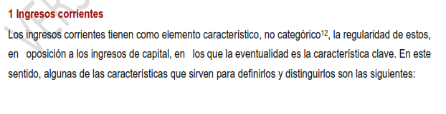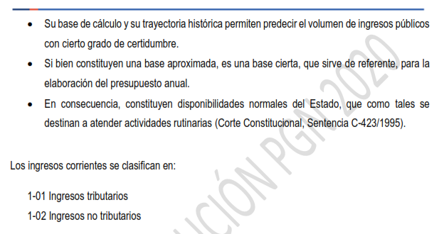

1. Sobre los ingresos corrientes no tributarios:

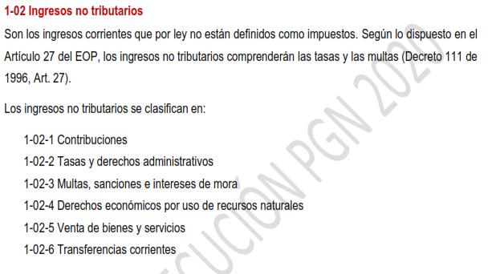

1. Y sobre las contribuciones:

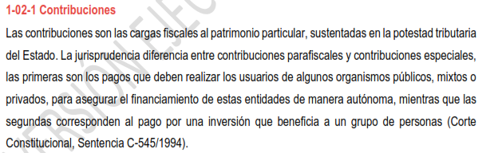

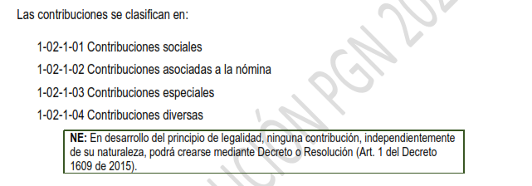

1. En lo que atañe a los **fondos especiales,** en el referido Manual de Clasificación Presupuestal que contiene la clasificación que ha de dársele a cada uno de los ingresos que componen el presupuesto de rentas, se observa que fueron introducidos como **contribuciones diversas,** que corresponde a una clasificación residual, como lo señala el Manual de la siguiente manera:

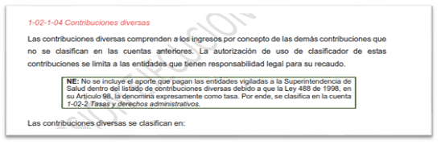

En efecto, en el mencionado Manual de Clasificación Presupuestal, fueron incluidos los recursos de los Fondos Territorial de Seguridad y Convivencia Ciudadana – FONSET, de Solidaridad y Redistribución de Ingresos – FSRI como contribuciones diversas y se les señaló un código para ser incluido en el nuevo sistema de clasificación presupuestal, más adelante sobre el FSRI, se lee:

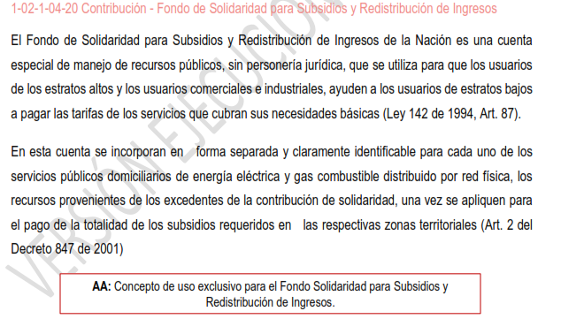

1. Ahora en el Anexo 1 del CCPTE, se encuentran referenciados los siguientes rubros a tener en cuenta al momento de realizar la programación presupuestal para el FSRI, la contribución diversa, así:

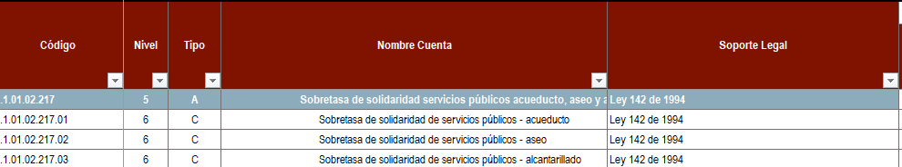

1. Y frente al FONSET, se dijo:

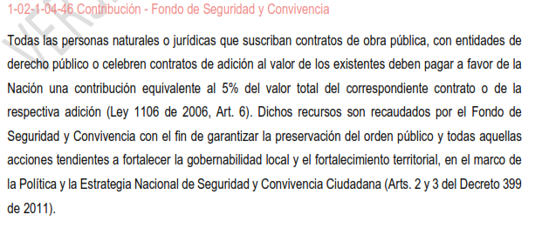

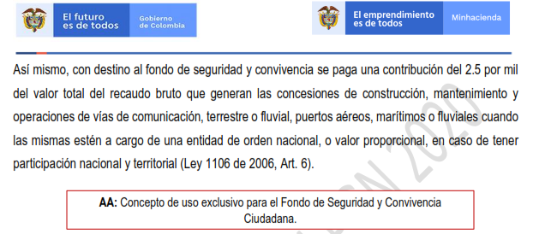

1. En el anexo 1 se dispuso, los siguientes rubros que hacen parte del FONSET -contribución sobre contratos de obra y las multas del CNPCC - como contribuciones diversas así:

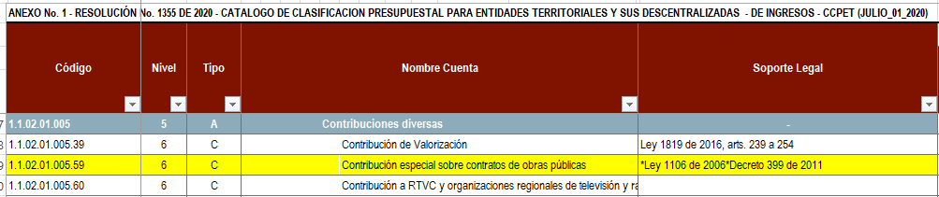

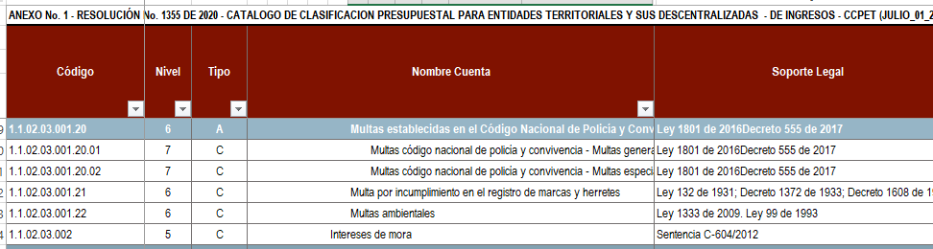

1. Conforme a lo anterior, en el Manual de Clasificación Presupuestal, se estableció los códigos: **1 (ingreso corriente) -02 (no tributario) -1 (contribuciones) -04 (contribuciones diversas),** entonces, para el **FSRI se señaló el código 1-02-1-04-20 y para el Fondo de Seguridad y Convivencia Ciudadana, el código corresponde al 1-02-1-04-46;** frente al Fondo de Gestión de Riesgo, en el acápite de ingresos del Manual no se señaló, ningún código en específico, pero en el acápite de gastos se lee, en el acápite de transferencias (03) a entidades del gobierno (03) A otras entidades del Gobierno general (04), se dispuso:

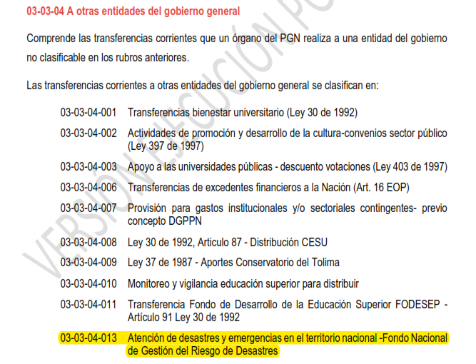

1. Según lo anterior, se tiene que dos fondos especiales FSRI y FONSET fueron clasificados como **contribuciones diversas** en la categoría de **ingresos corrientes** del CCPET, mientras que, frente al FONDO DE GESTIÓN DEL RIESGO, no se hizo alusión alguna en dicho acápite, pero en el capítulo de clasificación del gasto si se incluyó el mismo como una transferencia a entidades del gobierno.
2. Así las cosas, partiendo de las precisiones normativas ya referenciadas, encuentra la Sala que esta clasificación ha de aplicarse íntegramente en las demás etapas del ciclo presupuestal, esto es, en (liquidación, ejecución, seguimiento y evaluación), pero en la que corresponde a la presentación y aprobación, según la Resolución 38329/2019 debe seguirse la clasificación dispuesta en el EOP, dado que aquella refirió que la clasificación dispuesta en el mentado catálogo se aplicaría “sin perjuicio” de la señalada EOP. Estatuto que a diferencia de lo que sucede en el CCPET, señala que los fondos especiales son ingresos diferentes a los recursos de capital y establece el manejo autónomo, independiente y especializado tanto de los ingresos y gastos ligados a esos fondos especiales en virtud de lo dispuesto en la Ley que los crea y/o regula.
3. Sin desconocer que la desagregación por concepto de ingresos contenida en el CCPET reconoce la primacía de conceptos jurídico y categorías estructurales de ingreso, como lo indica el manual, al referir “m**antiene las definiciones y clasificados del EOP**. **Aplica la misma clasificación a cada uno de los niveles rentísticos del EOP**; a) al presupuesto nacional; b) establecimientos públicos, c) **fondos especiales**, y d) contribuciones parafiscales (…) **propone una clasificación única de los ingresos aplicables a los cinco tipos de ingresos del EOP** (ingresos corrientes de la Nación, recursos de capital, Ingresos propios de los establecimientos públicos, fondos especiales y rentas parafiscales. Para el caso de los impuestos, tasas y contribuciones, estos son clasificados según la definición de la ley y la jurisprudencia, pero se exige suficiente detalle para permitir su calificación económica. **En cuanto a los demás ingresos se clasifican según su natural económica, excepto cuando la ley y la jurisprudencia los define o cosific**ación expresa”
4. En este orden, para la Sala la **clasificación** por concepto de ingresos contenida en el CCPET se integra con la **estructura del presupuesto de ingresos contenida en el EOP**, pues esta última respeta la división contenida en el artículo 11 del EOP (ingresos corrientes, recursos de capital, **fondos especiales** y contribuciones parafiscales; entre tanto la primera, se refiere a su **desagregación** de acuerdo con la naturaleza contable según la clasificación dada por el CCPET (Párrafo 52 de esta providencia) que resulta aplicable al ciclo presupuestal principalmente al decreto de liquidación presupuestal (desagrega el presupuestos), sin perjuicio de las previsiones normativa a tener en cuenta en el **acto aprobatorio**, de ahí que necesariamente deban integrarse o complementarse según las voces del artículo **1o de la Resolución 3239 de 2019 y articulo 9 del Decreto 412 de 2018.**
5. Entonces, dada la especificidad de cada fondo especial, considera necesario la Sala referir cuál es el marco normativo que regula el manejo presupuestal de cada uno de los fondos para luego estudiar en el caso concreto sí al aprobar el presupuesto el Concejo de Jericó atendió la clasificación del EOP y las normas que regulan el manejo presupuestal de cada fondo especial referido por el Departamento de Boyacá en la demanda, o sí por el contrario, se incurrió en la omisión denunciada, la cual conlleva el desconocimiento del marco normativo contenido en el EOP y las normas del manejo presupuestal de cada fondo especial.

* **Marco Jurídico del manejo presupuestal de los recursos del Fondo de Solidaridad y Redistribución del Ingreso – FSRI**

En el artículo 89 de la Ley 142 de 1994, se prevé:

**ARTÍCULO 89.** **APLICACIÓN DE LOS CRITERIOS DE SOLIDARIDAD Y REDISTRIBUCIÓN DE INGRESOS.**

Las comisiones de regulación exigirán gradualmente a todos quienes prestan servicios públicos que, al cobrar las tarifas que estén en vigencia al promulgarse esta Ley, distingan en las facturas entre el valor que corresponde al servicio y el factor que se aplica para dar subsidios a los usuarios de los estratos 1 y 2. Igualmente, definirán las condiciones para aplicarlos al estrato 3.

Los concejos municipales están en la obligación de crear "fondos de solidaridad y redistribución de ingresos", para que al presupuesto del municipio **se incorporen las transferencias que a dichos fondos deberán hacer las empresas de servicios públicos**, según el servicio de que se trate, de acuerdo con lo establecido en el artículo [89](http://www.secretariasenado.gov.co/senado/basedoc/ley_0142_1994_pr002.html#89).2 de la presente Ley. Los recursos de dichos fondos **serán destinados a dar subsidios a los usuarios de estratos 1, 2 y 3, como inversión social, en los términos de esta Ley**. A igual procedimiento y sistema se sujetarán los fondos distritales y departamentales que deberán ser creados por las autoridades correspondientes en cada caso. –Destaca la Sala-

Por su parte los artículos 89.1 y 89.2 de la Ley 142 de 1994, señalan:

89.1. Se presume que el factor aludido nunca podrá ser superior al equivalente del 20% del valor del servicio y no podrán incluirse factores adicionales por concepto de ventas o consumo del usuario. Cuando comiencen a aplicarse las fórmulas tarifarias de que trata esta Ley, las comisiones sólo permitirán que el factor o factores que se han venido cobrando, se incluyan en las facturas de usuarios de inmuebles residenciales de los estratos 5 y 6, y en las de los usuarios industriales y comerciales. Para todos estos, el factor o factores se determinará en la forma atrás dispuesta, se discriminará en las facturas, y los recaudos que con base en ellos se hagan, recibirán el destino señalado en el artículo [89](http://www.secretariasenado.gov.co/senado/basedoc/ley_0142_1994_pr002.html#89).2 de esta Ley.

89.2. Quienes presten los servicios públicos harán los recaudos de las sumas que resulten al **aplicar los factores de que trata este artículo** y los aplicarán al pago de subsidios, de acuerdo con las normas pertinentes, de todo lo cual llevarán contabilidad y cuentas detalladas. (…).

El **FSRI** está constituido por cuentas especiales y separadas para cada servicio público domiciliario, a través de las cuales se contabilizan los recursos destinados a otorgar subsidios a favor de los usurarios (art. 2.3.5.1.1.2.4.1 num. 9 DUR 1077 /2015). Además, se financia con los recursos indicados en el artículo 2.3.4.1.3.14 del Decreto Único Reglamentario del Sector Vivienda Ciudad y Territorio (Dur.10777/015), así:

“(…) **ARTÍCULO 2.3.4.1.3.14. FUENTES DE LOS RECURSOS PARA OTORGAR LOS SUBSIDIOS A TRAVÉS DE LOS FONDOS DE SOLIDARIDAD Y REDISTRIBUCIÓN DE INGRESOS.** Podrán utilizarse como fuentes para el otorgamiento de los subsidios las siguientes:

a) Los recursos provenientes de los **aportes solidarios** definidos en el artículo 2.3.4.1.1.1 de este capítulo [[[1]](https://word-edit.officeapps.live.com/we/wordeditorframe.aspx?ui=es-mx&rs=es-mx&wopisrc=https%3A%2F%2Fetbcsj.sharepoint.com%2Fsites%2FDespacho5TribunalAdministrativodeBoyac173%2F_vti_bin%2Fwopi.ashx%2Ffiles%2F9656c366775b479d9505f988b43581a3&wdenableroaming=1&mscc=1&hid=-1113&uiembed=1&uih=teams&hhdr=1&dchat=1&sc=%7B%22pmo%22%3A%22https%3A%2F%2Fteams.microsoft.com%22%2C%22pmshare%22%3Atrue%2C%22surl%22%3A%22%22%2C%22curl%22%3A%22%22%2C%22vurl%22%3A%22%22%2C%22eurl%22%3A%22https%3A%2F%2Fteams.microsoft.com%2Ffiles%2Fapps%2Fcom.microsoft.teams.files%2Ffiles%2F3730572912%2Fopen%3Fagent%3Dpostmessage%26objectUrl%3Dhttps%253A%252F%252Fetbcsj.sharepoint.com%252Fsites%252FDespacho5TribunalAdministrativodeBoyac173%252FDocumentos%2520compartidos%252Fultima%2520tesis%2520version%25202%2520final%2520V_2021-00074-00_PRESUP._FONDOS_SOBRETASA_RUBROS_EN_CERO%2520(2)%2520-%2520copia%2520(Autoguardado).docx%253Fweb%253D1%26fileType%3Ddocx%26ctx%3DopenFilePreview%26scenarioId%3D1113%26locale%3Des-mx%26theme%3Ddefault%26version%3D21043007800%26setting%3Dring.id%3Ageneral%26setting%3DcreatedTime%3A1626017279623%22%7D&wdorigin=TEAMS-ELECTRON.teams.openFilePreview&wdhostclicktime=1626017279344&jsapi=1&jsapiver=v1&newsession=1&corrid=d17c516a-52cb-419d-a317-cfd84022410e&usid=d17c516a-52cb-419d-a317-cfd84022410e&sftc=1&sams=1&accloop=1&sdr=6&scnd=1&hbcv=1&htv=1&hodflp=1&instantedit=1&wopicomplete=1&wdredirectionreason=Unified_SingleFlush&rct=Medium&ctp=LeastProtected#_ftn1)], podrán ser administrados por las entidades prestadoras de los servicios públicos domiciliarios;

b) Los recursos obtenidos de **otros Fondos de Solidaridad y Redistribución de Ingresos** del orden municipal, distrital y departamental;

c) Recursos provenientes de la **participación de los municipios en los ingresos corrientes de la Nación**, tanto los correspondientes a libre inversión como los que deben destinarse al sector (Ley 60 de 1993);

d) Recursos provenientes del **10% del impuesto predial unificado** al que se refiere el artículo 7 de la Ley 44 de 1990, para los servicios de acueducto, alcantarillado y aseo;

e) Recursos provenientes de las **regalías** por concepto de explotación de recursos naturales no renovables de propiedad del Estado, de acuerdo con la Ley 141 de 1994;

f) **Recursos presupuestales de las entidades descentralizadas** del orden nacional o territorial (artículo 368 de la Constitución Nacional);

g) Otros recursos presupuestales a los que se refiere el artículo 89.8 de la Ley 142 de 1994 [cruce de cuentas con obligaciones fiscales o con obligaciones con entidades estatales del orden nacional que formen parte del Presupuesto General de la Nación, adeudadas por los operadores o prestadores de servicios públicos, sin situación de fondos (art. 113 L. 1769/2015)].

En ningún caso se utilizarán recursos del crédito para atender subsidios (artículo 100 de la Ley 142 de 1994). (…)”

En relación con la naturaleza de esos ingresos la Sección Tercera del Consejo de Estado en sentencia de 19 de abril de 2007 (C.P. Enrique Gil Botero)20 precisó:

**1.2. Las “contribuciones” en los SPD (Servicios Públicos Domiciliarios).**

Las “contribuciones”, que se destinan a los usuarios de menores ingresos –y que se encuentran reguladas en la Ley 142 de 1994, entre otras normas que adelante se mencionarán-, consiste en el dinero que pagan algunos usuarios de los SPD, con la finalidad de ayudar al pago de la prestación de los servicios de otras personas, quienes por su condición económica carecen de solvencia para asumir, por sí mismos, el costo de aquellos.

El fundamente normativo de las contribuciones se encuentra en el art. 89 de la Ley 142, el cual prescribe que:

(…)

En esta norma se llama “factor” a lo que comúnmente se le conoce como “contribución”. Incluso, la Ley 223 de 1996 denomina a este concepto "sobretasa o contribución especial"; no obstante los tres vocablos son sinónimos en la utilización de las normas señaladas.

En el Decreto 565 de 1996 reglamentario del artículo 89 de la Ley 142 de 1994, señala la naturaleza de los fondos de solidaridad y redistribución de ingresos, así:

Artículo 4. Naturaleza de los Fondos de Solidaridad y Redistribución de Ingresos para los servicios de acueducto, alcantarillado y aseo. **Los Fondos de Solidaridad y Redistribución de Ingresos, que de acuerdo con la Ley 142 de 1994 deben constituir los concejos municipales y distritales y las asambleas, serán cuentas especiales dentro de la contabilidad de los municipios, distritos y departamentos, a través de las cuales se contabilizarán exclusivamente los** recursos destinados a otorgar subsidios a los servicios públicos domiciliarios.

Dentro de cada Fondo creado se llevará la contabilidad separada por cada servicio prestado en el municipio o distrito y al interior de ellos no podrán hacerse transferencias de recursos entre servicios.

En relación con la fuente de los recursos de ese fondo especial y su naturaleza, la Sección Tercera del Consejo de Estado en sentencia de 31 de julio de 2003 (C.P. Ramiro Saavedra Becerra)21, señaló:

*El mismo decreto* –se refiere al Decreto 565/96- *expresa los recursos que alimentan esa cuenta conocida como el Fondo de Solidaridad y Redistribución de Ingresos, son recursos ya establecidos y con la siguiente naturaleza:*

**"Artículo 14.** Fuentes de los recursos para otorgar los subsidios a través de los Fondos de Solidaridad y Redistribución de Ingresos. Podrán utilizarse como fuentes para el otorgamiento de los subsidios las siguientes:

a) Los recursos provenientes de los aportes solidarios definidos en el artículo 1 de este Decreto, podrán ser administrados por las entidades prestadoras de los servicios públicos domiciliarios;

b) Los recursos obtenidos de otros Fondos de Solidaridad y Redistribución de Ingresos del orden municipal, distrital y departamental;

c) Recursos provenientes de la participación de los municipios en los ingresos corrientes de la Nación, tanto los correspondientes a libre inversión como los que deben destinarse al sector (Ley 60 de 1993);

d) Recursos provenientes del 10% del impuesto predial unificado al que se refiere el artículo 7 de la Ley 44 de 1990, para los servicios de acueducto, alcantarillado y aseo;

e) Recursos provenientes de las regalías por concepto de explotación de recursos naturales no renovables de propiedad del Estado, de acuerdo con la Ley 141 de 1994;

f) Recursos presupuestales de las entidades descentralizadas del orden nacional o territorial (artículo 368 de la Constitución Nacional);

g) Otros recursos presupuestales a los que se refiere el artículo 89.8 de la Ley 142 de 1994"22.

*Sobre la incorporación de los Fondos de Solidaridad y Redistribución de Ingresos, la H. Corte Constitucional precisaba:*

"Tanto el factor que se aplica a los usuarios de los estratos altos - cuya naturaleza tributaria se deduce de ser una erogación obligatoria destinada a una finalidad pública y sin contraprestación - como los "aportes directos", se contabilizan, **registran e incorporan** **en los respectivos presupuestos** de la nación, los departamentos, los distritos y **los municipios**, pues, al destinarse ambos recursos a la financiación de los subsidios para pagar las tarifas de los usuarios de menores recursos, configuran gasto público, que no puede hacerse sino se incluye en aquéllos (C.P., art. 345)23".

*Definiendo los Fondos de Solidaridad y Redistribución de Ingresos la doctrina denotaba:*

*"*El Fondo de Solidaridad y Redistribución de Ingresos es, como ha quedado explícito desde un principio, **una cuenta dentro del respectivo presupuesto de la entidad a la que pertenece**.

A través de ella se contabilizarán todos los recursos que, en virtud de la decisión de la administración territorial correspondiente, **se destinen para otorgar subsidios para el pago de los servicios públicos domiciliarios24**".

Conforme a lo anterior, para la Sala es viable concluir que los recursos del FSRI, los cuales provienen en su mayoría de la sobretasa o contribución prevista en el artículo 89 de la Ley 142 de 1994, deben ser referidos de manera autónoma e independiente en el presupuesto de ingresos y señalarse que hacen pare de dicho fondo especial.

En cuanto al presupuesto de gastos conforme lo señala el Consejo de Estado en la jurisprudencia en cita al ser recursos de destinación específica para cubrir el subsidio de los servicios de acueducto, alcantarillado y aseo para lo cual fue creado el FSRI, deben señalarse de manera concreta el destino de esos recursos al aprobar el presupuesto de gastos, pues es la forma que tiene la Corporación Administrativa (Concejo) de establecer que se encaminaron a los fines legales.

* **Marco Jurídico del manejo presupuestal de los recursos del Fondo Territorial de Seguridad y Convivencia Ciudadana - FONSET**

En desarrollo del parágrafo único introducido por el artículo 6 de la Ley 1421 de 2010, el Gobierno Nacional expidió el Decreto reglamentario 399 de 2011, por el cual se establece la organización y funcionamiento del Fondo Nacional de Seguridad y Convivencia Ciudadana y los Fondos de Seguridad de las Entidades Territoriales y se dictan otras disposiciones. En dicha norma, y en atención a la aludida disposición legal, se crearon los Fondos Territoriales de Seguridad y Convivencia Ciudadana – FONSET, como fondos cuenta, dispuestos en una cuenta especial sin personería jurídica, y administrados por el gobernador o el alcalde, quienes pueden delegar esa función en el secretario de Gobierno o quien haga sus veces. Textualmente la referida norma previó lo siguiente*:*

“(…) Fondos Territoriales de Seguridad y Convivencia Ciudadana

Artículo 9°. Fondos Territoriales de Seguridad y Convivencia Ciudadana - Fonset. De acuerdo con lo establecido en el artículo 119 de la Ley 418 de 1997, prorrogada, modificada y adicionada por las Leyes 548 de 1998, 782 de 2002, 1106 de 2006 y 1421 de 2010, artículo 6°, todo municipio y departamento deberá crear un fondo cuenta territorial de seguridad y convivencia ciudadana, con el fin de recaudar los aportes y efectuar las inversiones de que trata la mencionada ley.

(…)

Artículo 10. Naturaleza jurídica y administración de los Fonset. Los Fonset son fondos cuenta y deben ser administrados como una cuenta especial sin personería jurídica. Serán administrados por el Gobernador o Alcalde, según el caso, quienes podrán delegar esta responsabilidad en el Secretario de Gobierno, o quien haga sus veces.”

Conforme a lo analizado hasta aquí, el FONSET, al ser un fondo cuenta sin personería jurídica, debe catalogársele como un fondo especial con una finalidad legal específica, de aquellos que hacen parte del presupuesto de rentas y que conforman el presupuesto de las entidades territoriales.

El Decreto 1793 de 1992 de conmoción interior, expidió el Decreto 2009 de 1992, por el cual se creó una contribución especial del cinco por ciento (5%) del valor de los contratos de obra pública o de sus adiciones, para la construcción o el mantenimiento de vías, que fueran suscritos con las entidades de derecho público, cuya destinación era la dotación de las fuerzas armadas. Esa contribución tenía inicialmente carácter transitorio, sin embargo, fue prorrogada y modificada a través de diversas normas25, hasta que finalmente con la Ley 1738 de 201426, en su artículo 8 –parágrafo-, declaró la vigencia con carácter permanente del artículo 6 de la Ley 1106 de 2006, por medio del cual se consagró la contribución especial destinada a los fondos nacional y territorial de seguridad, y de los artículos 6 y 7 de la Ley 1421 de 201027, que estatuyeron el Fondo Nacional de Convivencia Ciudadana-FONSECON y los Fondos Territoriales de Seguridad - FONSET.

De otra parte, en ese Decreto (Dto. 399 de 2011) se consagró otras fuentes de recursos adicionales que puedan ser incorporados al Fondo Territorial de Seguridad y Convivencia Ciudadana, diferentes a la contribución especial, para atender la política de convivencia y seguridad ciudadana, como son: i) **La imposición de tasas o sobretasas**, ii) Los aportes voluntarios de los municipios y departamentos, provenientes de aportes de otras fuentes o recursos distintos a los previstos por la ley, y iii) Los aportes de origen lícito de gremios y personas jurídicas, previa aprobación del Comité Territorial de Orden Público.

Finalmente en el Decreto 1284 de 2017, reglamentario del Código Nacional de Policía y Convivencia Ciudadana (CNPCC), en su artículo 2.2.8.4.1, refirió en cuanto al recaudo y administración del dinero por concepto de multas que: *“Los recursos provenientes de* ***las multas del Código Nacional de Policía y Convivencia ingresarán al Fondo Territorial de Seguridad y Convivencia Ciudadana (Fonset),*** *en cuenta independiente dispuesta por las administraciones distritales y municipales, distinta de aquella a la que ingresan los recursos a que se refiere la Ley 418 de 1997, modificada y prorrogada por las Leyes 548 de 1999, 782 de 2002, 1106 de 2006, 1421 y 1430 de 2010 y 1738 de 2014”.*

Y, en su inciso segundo, estableció su distribución a su objetivo legal, así:

En cumplimiento del parágrafo del artículo 180 de la Ley 1801 de 2016, el sesenta por ciento (60%) de los recursos provenientes del recaudo por concepto de multas se destinará a la cultura ciudadana, pedagogía y prevención en materia de seguridad, de los cuales un cuarenta y cinco por ciento (45%) será para financiar programas, proyectos de inversión y actividades de cultura ciudadana, y un quince por ciento (15%) a la administración, funcionamiento e infraestructura del Registro Nacional de Medidas Correctivas, como elemento necesario para garantizar la prevención a través del recaudo y almacenamiento de información detallada, georreferenciada y en tiempo real del estado de las multas en todo el territorio nacional, lo cual constituye un instrumento imprescindible para el cumplimiento de su función legal. El cuarenta por ciento (40%) restante se utilizará en la materialización de las medidas correctivas impuestas por las autoridades de Policía*.*

En consecuencia, los ingresos del FONSET se encuentran determinados en la Ley y corresponden básicamente a la **contribución del 5% de contratos de obr**a (Ley 1738/14 y 1150/07) y **las multas del CNPCC** (Ley 1284/17), y otras fuentes como **aportes** a los que se refiere el Decreto 399/11. La Sala dirá que, frente a las dos primeras, por tener el carácter de rentas con destinación específica se deben incorporar en el presupuesto de ingresos como una fuente de los recursos del fondo especial FONSET. En cuanto al gasto, como los recursos tiene destinación a una finalidad legal, debe encaminarse de manera especializada a esos fines lo cual debe verse reflejado en el presupuesto de gastos.

* **Marco jurídico del manejo presupuestal de los recursos del Fondo de Gestión del Riesgo**

El Fondo Nacional de Gestión del Riesgo de Desastres, fue creado por la Ley 1523 de 2012 como una modificación al Fondo Nacional de Calamidades, *“por la cual se adopta la política nacional de gestión de riesgo de desastres y se establece el sistema nacional de gestión del riesgo de desastres y se dictan otras disposiciones”*, en cuyo artículo 47 se lee: *“El Fondo Nacional de Calamidades creado por el Decreto 1547 de 1984 y modificado por el Decreto-Ley 919 de 1989, se denominará en adelante Fondo Nacional de Gestión del Riesgo de Desastres y continuará funcionando como una cuenta especial de la Nación, con independencia patrimonial, administrativa, contable y estadística conforme a lo dispuesto por dicho decreto.”,* y es una cuenta especial con autonomía técnica y financiera.

Por su parte, el artículo 53 de la ley 1523 de 2012 consagra las apropiaciones presupuestales para la gestión de riesgo, así: *“Las entidades del orden nacional, regional, departamental, distrital y* ***municipal*** *que hacen parte del sistema nacional,* ***incluirán a partir del siguiente presupuesto anual y en adelante, las partidas presupuestales que sean necesarias para la realización de las tareas que le competen en materia de conocimiento y reducción de riesgos y de manejo de desastres”.***

Y en el artículo 54 *ibídem* previó los fondos territoriales, así: *“Las administraciones departamentales, distritales* ***y municipales****, en un plazo no mayor a noventa (90) días posteriores a la fecha en que se sancione la presente ley,* ***constituirán sus propios fondos de gestión del riesgo bajo el esquema del Fondo Nacional, como cuentas especiales con autonomía técnica y financiera, con el propósito de invertir, destinar y ejecutar sus recursos en la adopción de medidas de conocimiento y reducción del riesgo de desastre, preparación, respuesta, rehabilitación y reconstrucción.*** *Podrá establecer mecanismos de financiación dirigidos a las entidades involucradas en los procesos y a la población afectada por la ocurrencia de desastres o calamidad. El Fondo podrá crear subcuentas para los diferentes procesos de la gestión del riesgo”*.

Sobre las fuentes de financiamiento de los Fondos Territoriales de Gestión del Riesgo, la Unidad Nacional para la Gestión del Riesgo emitió Circular No. 063 del 9 de octubre de 2017, señalando al respecto que:

VI. FUENTES DE FINANCIACIÓN DEL FONDO TERRITORIAL DE GESTION DEL RIESGO DE DESASTRES

El artículo 53 de la ley 1523 de 2012, establece que las entidades territoriales incluirán en el presupuesto anual, partidas presupuestales que sean necesarias para las tareas que le competen en materia de conocimiento y reducción del riesgo y manejo de desastres. Adicionalmente, existen otras fuentes distintas a las del presupuesto local y le permitirán al territorio contar con otros recursos a saber:

* + Ingresos corrientes de libre destinación o fuente de recursos específica de acuerdo a sus tributos: Los ingresos corrientes de libre destinación ICLD son los ingresos tributarios y no tributarios, excluidas las rentas de destinación específica, es decir, aquellas destinadas por Ley o por Acto Administrativo a un fin determinado (artículo 3 de Ley 617 de 2000). La entidad territorial **podrá asignar de rentas propias** la que estime conveniente o un porcentaje de la misma, de acuerdo a su análisis presupuestal. Para este caso también pueden asignar un número de salarios mínimos legales mensuales vigentes que asignen al año como fuente del fondo sin afectar rentas directamente.
  + Sistema General de Participaciones: El SGP corresponde a los recursos que la Nación debe transferir a las entidades territoriales (Departamentos, Distritos y Municipios) en cumplimiento de los artículos 356 y 357 de la Constitución Política, reformados por los actos legislativos 01 de 2001 y 04 de 2007, para la financiación de los servicios a su cargo en educación, salud, agua potable y los definidos en el Artículo 76 de la Ley 715 de 2001. Dentro de los recursos de SGP otros sectores, **se puede asignar una fuente de financiación para el fondo territoriales de gestión de desastres**.
  + Transferencias de las entidades públicas: Son los recursos que provienen de otras entidades como contrapartidas, donaciones o transferidos para fines específicos.
  + Recursos provenientes del crédito: Recursos financieros a través de operaciones de endeudamiento, y
  + Donaciones: Recursos ofrecidos de manera voluntaria y sin contraprestación o compensación alguna.

Entorno a esos propósitos en la Ley 1523 de 2012 se señala las subcuentas que componen ese fondo - cuenta, que corresponde a las siguientes:

ARTÍCULO 51. SUBCUENTAS PARA APOYAR EL FINANCIAMIENTO DE LA GESTIÓN DEL RIESGO. Créanse las siguientes subcuentas del Fondo Nacional:

1. Subcuenta de **Conocimiento del Riesgo**.

(…)

2. Subcuenta de **Reducción del Riesgo**.

(…)

3. Subcuenta de **Manejo de Desastres**.

(…)

4. Subcuenta de **Recuperación**.

(…)

5. Subcuenta para la **Protección Financiera**.

(…)

PARÁGRAFO. La Junta Directiva del Fondo Nacional podrá realizar los traslados de recursos entre subcuentas de acuerdo con la reglamentación que expida el gobierno nacional para esos efectos, con excepción de la subcuenta para la protección financiera. –*Destacado fuera del texto-.*

Como se observa, los recursos del Fondo Municipal de Gestión del Riesgo pueden provenir de **diversas fuentes** por disposición legal, las cuales como destaca la Circular No. 069 de 2017 de la UAE Nacional de Gestión del Riesgo pueden corresponder a **ingresos corrientes de libre destinación, destinación de un porcentaje de las trasferencias del SGP otros sectores (diferentes a los que se deben destinar a salud, educación y agua potable), transferencias de otras entidades públicas o aún contribuciones privadas**, lo que en principio, podría llevar a señalar que no debe incorporarse de manera concreta el ingreso en el presupuesto de gastos, al ser su fuente recursos diversos como se vio, y no tratarse de una renta específica, como sucede con la sobretasa de servicios públicos o la contribución del 5% de contratos de obras.

No obstante, como señala la norma indicada (art. 53 de la Ley 1523/12), deben incorporarse “las partidas” necesarias, ello implica que en las diferentes rentas que constituyen la fuente de ingreso del referido fondo, debe reflejarse el monto o partida que de dichos ingresos se va destinar a ese fondo, más aún en la etapa de aprobación, atendiendo el control que sobre el gasto realiza la corporación edilicia. Entonces, si bien no se trata de una fuente concreta sino de varias, debe referirse en cada sección del presupuesto de ingresos la partida a afectar con destino al fondo de gestión del riesgo, a fin que se pueda establecer la partida o rubro especifico que se presupuesta para ese propósito.

Ahora frente al gasto ha de señalarse que en la Ley (Ley 1523 de 2012) establece la finalidad que ha de dársele a los recursos del fondo, de hecho como se deja en claro, deben constituirse las subcuentas para determinado fin dentro del sistema municipal de gestión del riesgo y atención y prevención de desastre, lo cual significa que tales “partidas” deberán verse reflejadas en el presupuesto de gastos, a fin de que la corporación administrativa verifique la correspondencia entre ingresos y gastos al momento de aprobar el presupuesto que el ejecutivo pone a su consideración para ser aprobado.

**Conclusión común al manejo presupuestal de los recursos de los fondos especiales FSRI, FONSET y Gestión del Riesgo**

Conforme a las normas particulares que regulan el manejo y destinación de los recursos de los fondo-cuenta especiales de FSRI, FONSET y Fondo de Gestión del Riesgo, en el presupuesto tanto de ingresos como de gastos, debe señalarse de manera específica, autónoma e independiente los recursos de los mismos, a fin que se pueda establecer de manera clara y concreta qué recursos se tiene presupuestados ingresaran al municipio para atender las finalidades de cada uno de estos fondos, así como el destino de los mismos, los cuales deberán atender la finalidad esperada, y dado el manejo financiero autónomo de los mismos, reflejarse que se direccionaran a cada fondo-cuenta, para que sean manejados de manera independiente que el resto de los recursos que conforman el presupuesto.

Procederá la Sala a estudiar si las anteriores premisas fueron observadas por el en las etapas de presentación y aprobación del presupuesto de ingresos y gastos del Municipio de Jericó contenido en el Acuerdo No. 021 del 27 de noviembre de 2020.

**Del caso concreto**

El texto del acuerdo demandado es el siguiente:

**CONCEJO MUNICIPAL**

**JERICO BOYACÁ**

**ACUERDO No. 021**

(Noviembre 27 de 2020)

**POR MEDIO DEL CUAL SE ADOPTA EL PRESUPUESTO GENERAL INGRESOS Y GASTOS DEL MUNICIPIO DE JERICÓ BOYACÁ PARA LA VIGENCIA FISCAL DE 2021**

**EL CONCEJO DE JERICÓ – BOYACÁ,**

(…)

**ACUERDA:**

**PRIMERA PARTE: INGRESOS**

**ARTÍCULO PRIMERO:** Calcular los ingresos de Recursos corrientes y de Capital del Tesoro Municipal para la vigencia fiscal del 2021, en la Cuma de OCHOMIL SETECIENTOS CUARENTA Y CUATRO MIL CUATROCIENTOS CUARENTA PESOS ($8.744.440.000,oo) MONEDA LEGAL, según el siguiente detalle:

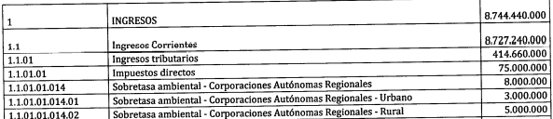

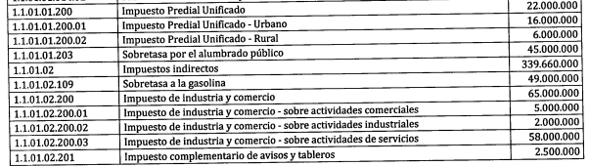

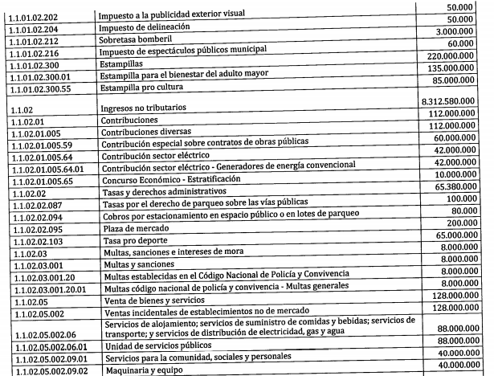

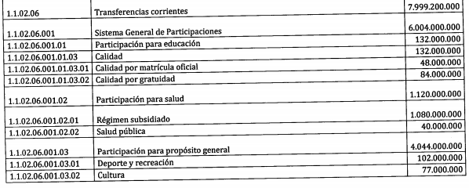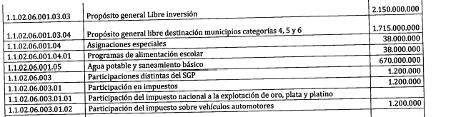

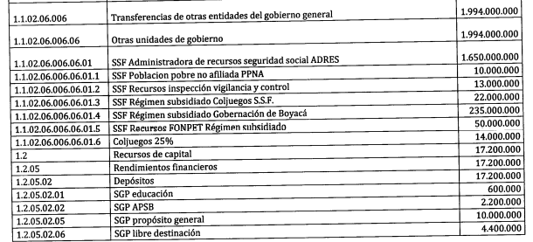

**ARTÍCULO SEGUNDO:** Autorizar gastos de funcionamiento, servicio a la deuda e inversión, para la vigencia fiscal del 2021, en la suma de OCHOMIL SETECIENTOS CUARENTA Y CUATRO MIL CUATROCIENTOS CUARENTA PESOS ($8.744.440.000,oo) MONEDA LEGAL, según el siguiente detalle:

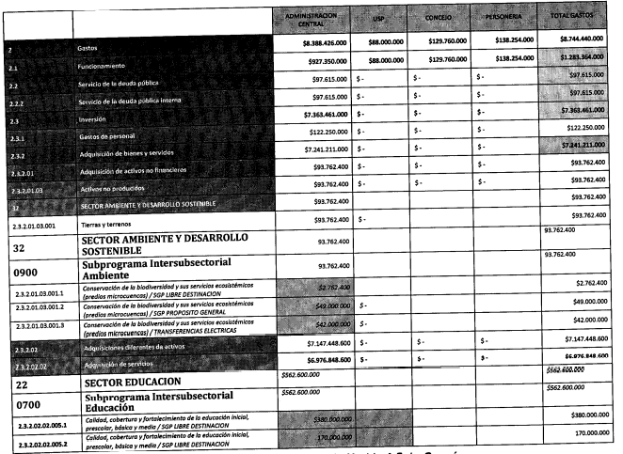

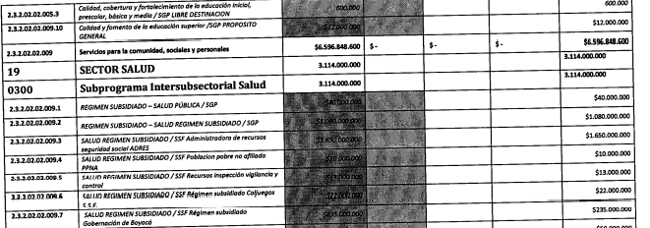

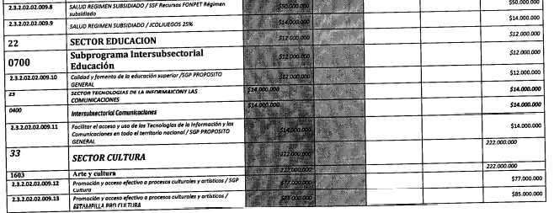

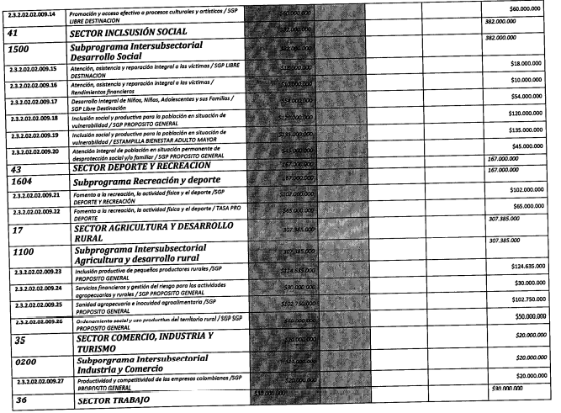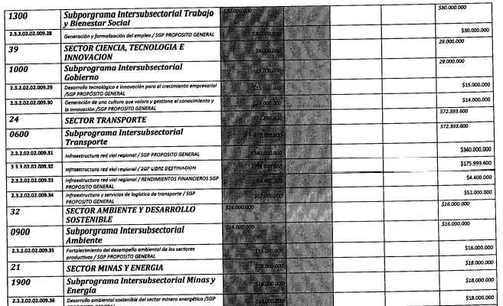



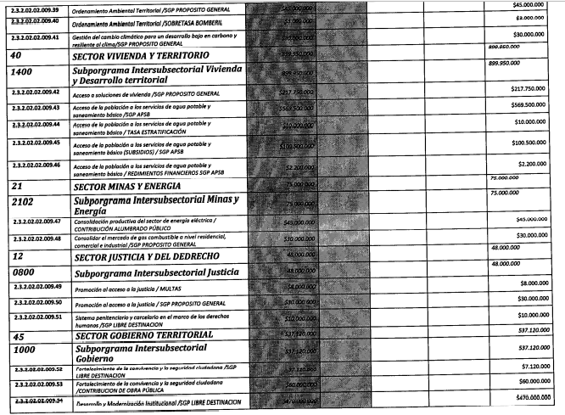

En el presente asunto lo que se pretende comprobar es si en el Acuerdo demandado, el Concejo Municipal de Jericó atendió las previsiones de la clasificación del EOP y las normas de manejo presupuestal de los fondos especiales de FSRI, FONSET y Gestión del Riesgo, pues como refiere el artículo 1º de la Resolución 3832 de 2019 emanada del Ministerio de Hacienda y Crédito Público, el CCPTE será aplicado en las etapas del ciclo presupuestal **sin perjuicio** que en las etapas de presentación y aprobación del presupuesto se aplique la clasificación y desagregación al detalle del EOP.

Evidencia la Sala que en el presente caso el presupuesto de ingresos aprobado por el Concejo Municipal de Jericó a través del Acuerdo No. No. 021 del 27 de noviembre de 2020, de la vigencia del 2021, no incluye en su parte estructural y de forma independiente los fondos especiales: Fondo Territorial de Seguridad y Convivencia Ciudadana - FONSET, el Fondo de Solidaridad y Redistribución de Ingresos - FSRI y el Fondo de Gestión de Riesgos, sino que los recursos de los que se alimentan fueron incorporados a los componentes estructurales de ingresos corrientes del municipio o contribuciones diversas, pues en el mismo se indicó.

En el caso del **FSRI,** l**os recursos de sobretasa de solidaridad de servicios públicos**, en el presupuesto del Municipio no se **incorporaron como recursos de capital de carácter tributari**o, con lo cual, se desconoció la clasificación del EOP, teniendo en cuenta que en el artículo primero **no se incluyeron los códigos - 1.1.01.02.217 y siguientes**, correspondientes a las sobretasas de solidaridad de servicios públicos.

En cuanto a los recursos del **FONSET** si bien se observa que están incorporadas las sumas relacionadas con ese fondo-cuenta, correspondientes a la **contribución del 5% de contratos de obra y multas del CNPCC,** se incluyeron como contribución diversa en los **ingresos no tributarios**, lo que si bien atiende la clasificación del CCPET, no se acompasa con lo dispuesto en el EOP sobre la clasificación del ingreso y su desagregación al detalle y las normas que regulan el manejo presupuestal del fondo cuenta, por lo que se desconoció la estructura que para los mismos establece el EOP.

Adicional a lo anterior, tampoco se observa en el presupuesto de ingresos ninguna partida destinada a cubrir los gastos del Fondo de Gestión del Riesgo.

Conforme a lo anterior se estructura el cargo invocado por el Departamento de Boyacá, pues ha de recordarse que conforme a lo dispuesto en la Resolución No. 3832 de 2019, en la etapa del ciclo presupuestal en la que se emite el Acuerdo No. 21 del 27 de noviembre de 2020, debe ser observada la clasificación y la desagregación al detalle que trata el EOP, lo que implicaba que se diera el tratamiento de ingresos independientes y autónomos a los fondos especiales de FSRI, FONSET y Fondo del Gestión del Riesgo como lo reclama el Departamento de Boyacá en la demanda, y además atendiendo, el manejo presupuestal que ha de darse a esos recursos en forma independiente a los demás incorporados en el presupuesto, debieron especificarse los gastos en sección separada para cada fondo de acuerdo a los fines previstos en las leyes y normas que reglamenta cada fondo-cuenta especial; sin embargo, tal como lo resalta el Departamento de Boyacá.

Ahora bien, como conclusión del análisis efectuado, la Sala considera que estos fondos especiales (FSRI, Gestión del Riesgo y FONSET) debieron incluirse en el presupuesto de ingresos de forma independiente, en lugar de ello, el Concejo Municipal de Jericó los distribuyó dentro de las categorías estructurales de i**ngresos corrientes**, como puede observarse con la sobretasa de solidaridad de servicios públicos de acueducto, alcantarillado y aseo (cód. 1.1.01.02.217), la contribución especial sobre los contratos y concesiones de obra pública (cód. 1.1.02.01.005.59) y las multas del Código Nacional de Seguridad y Convivencia Ciudadana (cód. 1.1.02.03.001.20.01).

Por lo tanto, el acto acusado desconoció la composición estructural del presupuesto de ingresos, que está regulada en el EOP, y que debía ser tenida en cuenta en el acto aprobatorio (presupuesto) en los términos del artículo 111 del EOP, al utilizar en este acto la desagregación del mismo planteada en catálogo, la cual resulta aplicable para el acto posterior que no requiere aprobación (decreto de liquidación) que sí desagrega el presupuesto atendiendo los conceptos de ingreso fueron estandarizados por el Ministerio de Hacienda y Crédito Público con el CCPET.

Estas falencias tienen incidencia en la totalidad del presupuesto. Además de violar normas superiores (arts. 11 y 30 EOP), la incorrecta distribución de los recursos con los que se financian los fondos especiales en comento en la práctica implica una distorsión en el resto de la estructura de ingresos, la cual incluso puede trascender a que no se respete la exclusión de la unidad de caja con la que se administran aquellos dineros. Y, si el presupuesto de ingresos está indebidamente formulado, el de gastos se ve afectado a partir de la estimación de los primeros, según su administración y destinación.

Por las razones anteriores se dispondrá declarar la invalidez del Acuerdo No. 21 del 27 de noviembre de 2020 expedido por el Concejo Municipal de Jericó.

1. **DECISIÓN**

En mérito de lo expuesto, el Tribunal contencioso Administrativo de Boyacá, Sala de Decisión No. 6, administrando justicia en nombre de la República y por autoridad de la Ley,

**FALLA**

**PRIMERO: DECLÁRASE LA INVALIDEZ** del Acuerdo No. 021 del 27 de noviembre de 2020, expedido por el Concejo Municipal de Jericó *“POR MEDIO DEL CUAL SE ADOPTA EL PRESUPUESTO GENERAL DE INGRESOS Y GASTOS DEL MUNICIPIO DE JERICÓ PARA LA VIGENCIA FISCAL 2021”.*

Lo anterior de conformidad con lo expuesto en la parte motiva de esta providencia.

**SEGUNDO:** Comuníquese esta determinación al Departamento de Boyacá, al presidente del Concejo, al alcalde y el Personero Municipal de Jericó.

**TERCERO:** En firme esta providencia procédase a su archivo dejando las anotaciones y constancias de rigor.

La anterior providencia fue discutida y aprobada en sesión ordinaria de la fecha.

**NOTIFÍQUESE Y CÚMPLASE.**

**Los Magistrados,**

***ACLARA VOTO***

**FÉLIX ALBERTO RODRÍGUEZ RIVEROS**

**FABIO IVÁN AFANADOR GARCÍA**

**LUIS ERNESTO ARCINIEGAS TRIANA**

1. Artículo 62 del Código de Régimen Político y Municipal y Artículo 121 del Código de Procedimiento Civil (Nota del Tribunal).
2. Expediente Radicación número: 11001-23-25-000-2010-00160-00(1198-10), primero (1) de diciembre del año dos mil once (2011), M.P. GERARDO ARENAS MONSALVE.
3. De conformidad con el artículo 1º de la Ley 31 de 1971, concordante con el Decreto 2766 de 1980.